系 列 书 推 荐
《小屁孩树屋历险记》系列
Storey Treehouse series
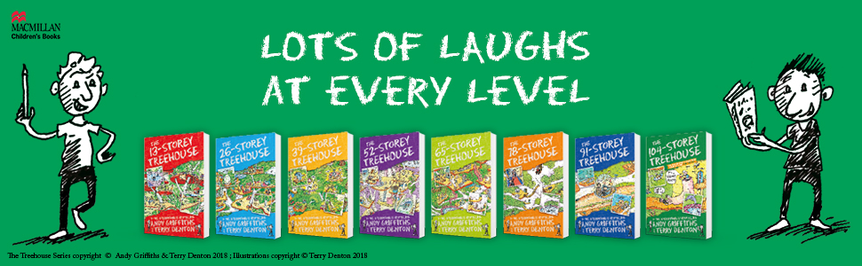

系列简介：

*中文简体版权已回归！
《小屁孩树屋历险记》目前已出版了9本，最新的一部《130层的树屋》（第十册）将于2020年10月出版，适合7-10岁孩子阅读。

这是一套能够让孩子们“脑洞大开”的神奇图画故事书，它将带领孩子们进行一场挑战想象力极限的大冒险。神奇的书屋里可以有透明泳池、保龄球馆，可以有电动碰碰车场、拥有78种口味的冰激凌屋，以及传说中的复杂迷宫，还可以在喷发的火山口烤棉花糖，与大象拳击手搏击……它用疯狂的想象，有趣的冒险情节，讲述6-12岁孩子最感兴趣的故事。在哈哈大笑之余，激发孩子的想象力和创造力。书中双语阅读部分，采用简易英文句型，以常用词汇为主，并配以精美漫画插图，幽默味儿十足，更适合小学阶段儿童阅读。

*在2012年澳大利亚图书奖（Australian Book Industry Awards）中获得年度最佳童书（Book of the Year for Older Children）
*作者Andy Griffiths 连续20年荣登《纽约时报》畅销书作家榜
*全球畅销2000000册
*曾获：澳大利亚图书工会年度图书奖
*澳大利亚童书协会年度图书奖
*安迪和特里赢得了许多儿童选择奖，他们的许多作品每年都被提名。《13层的树屋》《26层的树屋》《39层的树屋》《52层的树屋》《65层的树屋》《78层的树屋》《104层的树屋》《117层的树屋》均获得了ABIA奖。《91层的树屋》获得了2018年ABIA年度有声书奖，《52层的树屋》获得了2015年ABIA年度图书奖。
*安迪和特里的书在新西兰的销量接近1050万册，其中540万册是《小屁孩树屋历险记》系列的。安迪和特里也因为出版了《104层的树屋》一书，成为全国最畅销的作家。

作者简介：

安迪·格里菲斯（Andy Griffiths）著名儿童作家，曾多次与Terry Denton 合作创作，他们的作品受到广泛欢迎，尤其受到男孩群体的喜欢。代表作包括《大胖牛》（Big Fat Cow）、《坏书》（Bad Book）等。
特里·丹顿（Terry Denton）澳大利亚插画家，他经常为故事配图，已出版过多部作品，他同时也是一位作家，其作品在近年来受到广泛肯定并多次获得出版奖。他热心公益，喜爱与儿童交流，在多个学校建立了绘画工作室。他已多次与Andy Griffiths合作，他的代表作包括《特别的牛》（Particular Cow）、《最小的海马里欧》（Leo the Littlest Seahorse）

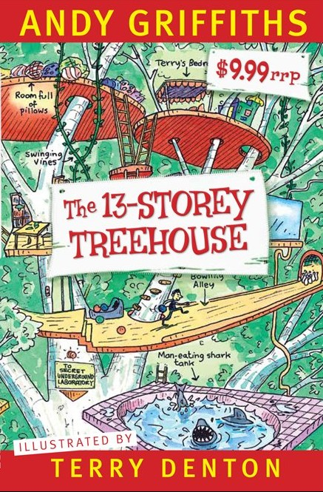
（第一册）
中文书名：《13层的树屋》
英文书名：The 13-Storey Treehouse
作 者：Andy Griffiths
插图绘者：Terry Denton
出 版 社：Pan Macmillian
代理公司：Curtis Brown/ANA
出版日期：2011年9月
页 数：256页
类 型：7-12岁少年文学
内容简介：

安迪和特里的13层树屋恐怕是世界上最让人赞叹的树屋了！这里有保龄球道，透明的游泳池，满是食人鲨的蓄水池，巨大的绳索秋千，隐蔽的地下图书馆……还有一个神奇的果汁软糖机器，它会跟随你左右，等你感到饥饿的时候，它就会自动的把果汁软糖送到你的嘴边。

Andy 和Terry就住在这豪华舒适的13层树屋里，每天一起工作。很多人都会问一个相同的问题，就是他们的创作灵感来自哪里，怎么就能写出如此之多神奇美妙的故事，Andy说，有些故事的确是编出来的，而有些故事却是生活偶然的馈赠。每天他们会一起把发生在周围的有趣的事情写成书或者画成图画，而每当他们在记录有趣的事情的时候，又会发生新的有趣的事情。

就拿昨天发生的一切来说吧，Andy起床后，像往常一样去打保龄球，也像往常一样预测今天的运气如何。第一球没打中，第二球也没打中，第三球……哦，又没打中，Andy知道今天又会是糟糕的一天，可是他不知道，今天何止是糟糕，简直是相当糟糕！心情不佳的Andy跑去潜水，却听到Terry对他大喊：“轻点溅那些水花，我再画一只猫呢！”当Andy擦干水跑到厨房的时候，他吃惊地发现，Terry并不是像他想的那样在画板上画一只猫，而是在一只活生生的猫身上作画！他刚要张口问Terry在捣什么鬼，果汁软糖机就一口接着一口的往他嘴里塞东西。

正当Terry向Andy展示他怎样将一只猫变为一只金丝雀时，猫咪很不给面子的溜走并躲了起来，二人到处找猫的时候，又接到了大鼻子老板催稿子的电话，接下来一件件意料之外的麻烦事情接踵而至，但同时一个个神奇的故事也相继诞生了，绘画比赛、吠犬展览、巨大的美人鱼、大水泡……

这到底是一个怎样神奇的树屋呢？这里面每天又会发生怎样新鲜有趣的故事呢？Andy和Terry这次究竟遇到了什么大麻烦呢？他们能否顺利解决呢？让我们跟随作者一起敲开树屋的小门吧！

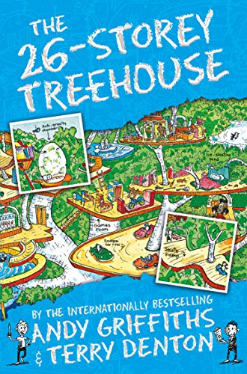
（第二册）
中文书名：《26层的树屋》
英文书名：The 26-Storey Treehouse
作 者：Andy Griffiths
插图绘者：Terry Denton
出 版 社：Pan Macmillian
代理公司：Curtis Brown/ANA
出版日期：2011年9月
页 数：353页
类 型：7-12岁少年文学

内容简介：

《26层的树屋》是安迪·格里菲斯和特里·丹顿的《小屁孩树屋历险记》的第二本书，书中通过结合文字和神奇的卡通风格插图讲述了这个引人发笑的故事。

安迪和特里扩大了他们的树屋！现在有13个全新的楼层，包括一个躲闪式溜冰场，一个滑冰坡道，一个泥地竞技场，一个反重力室，一个由七十八种口味的冰淇淋店——由一个叫爱德华·斯科珀汉德斯（Edward Scooperhands）的冰淇淋机器人运营，和厄运迷宫（Doom Maze），迷宫如此复杂以至于没有人有胆量进入……好吧，只是到目前为止还没有……

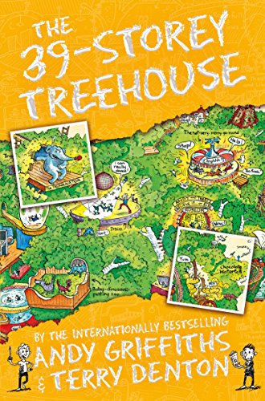
（第三册）
中文书名：《39层的树屋》
英文书名：The 39-Storey Treehouse
作 者：Andy Griffiths
插图绘者：Terry Denton
出 版 社：Pan Macmillian
代理公司：Curtis Brown/ANA
出版日期：2012年9月
页 数：353页
类 型：7-12岁少年文学

内容简介：

《39层的树屋》是安迪·格里菲斯和特里·丹顿的《小屁孩树屋历险记》的第三本书，书中通过文字和神奇的卡通风格插图讲述了这个诙谐幽默的故事。

安迪和特里的神奇树屋现在有13个楼层了！他们增加了许多新设施。你可以在巧克力瀑布下游泳，在喷发的火山口烤棉花糖，在推土机对战室玩耍，在恐龙宝贝迷你乐园里照顾恐龙宝宝，与一只叫“Trunkinator”大象拳击手搏击。他们还增加了一个X光室，带灯光舞池的迪斯科舞厅，世界上最恐怖的过山车和一个尚未完成的绝密39层楼。可是，他们如何才能一边快速写书，一边享受这些好玩的设施呢？快来翻开书籍，寻找答案吧！

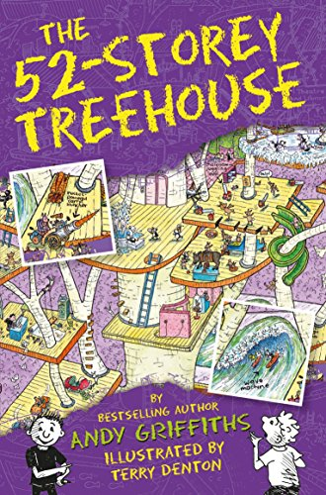
（第四册）
中文书名：《52层的树屋》
英文书名：The 52-Storey Treehouse
作 者：Andy Griffiths
插图绘者：Terry Denton
出 版 社：Pan Macmillian
代理公司：Curtis Brown/ANA
出版日期：2014年9月
页 数：312页
类 型：7-12岁少年文学

内容简介：

《52层的树屋》是安迪·格里菲斯和特里·丹顿的《小屁孩树屋历险记》的第四本书，书中通过文字和神奇的卡通风格插图讲述了这个诙谐幽默的故事。

澳大利亚图书奖获奖作品。
安迪和特里的绝妙树屋还在不断扩建中，现在又增加了13个新的楼层，包括砸西瓜室，波浪机，真人大小的蛇和梯子游戏（蛇和梯子都是真的），拥有火箭般动力的胡萝卜发射器，一个忍者蜗牛培训学院和高科技的侦探社。幸运的是，他们还有一个大难题要解决，那就是大鼻子先生在哪里？？？

你还等什么呢？快来加入吧！

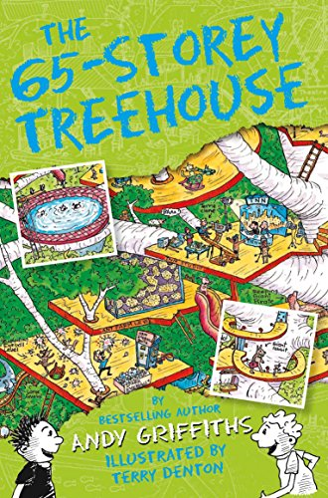
（第5册）
中文书名：《65层的树屋》
英文书名：The 65-Storey Treehouse
作 者：Andy Griffiths
插图绘者：Terry Denton
出 版 社：Pan Macmillian
代理公司：Curtis Brown/ANA
出版日期：2016年2月
页 数：346页
类 型：7-12岁少年文学

内容简介：

《65层的树屋》是安迪·格里菲斯和特里·丹顿的《小屁孩树屋历险记》的第五本书，书中通过文字和神奇的卡通风格插图讲述了这个诙谐幽默的故事。

安迪和特里绝妙的65层树屋现在设有宠物美容沙龙，生日室，（永远在为你过生日，即使不是），爆炸眼球屋，棒棒糖商店，流沙坑，蚂蚁农场，还有一台时间机器和书屋新闻网，那是一个每天24小时不间断的电视新闻中心，可让你随时了解所有最新的树屋新闻，时事八卦。你还等什么呢？加入我们吧！

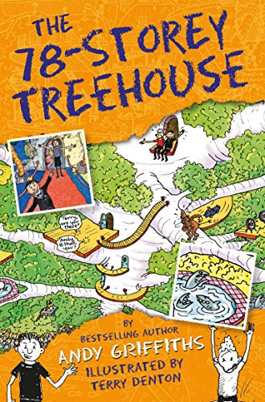
（第6册）
中文书名：《78层的树屋》
英文书名：The 78-Storey Treehouse
作 者：Andy Griffiths
插图绘者：Terry Denton
出 版 社：Pan Macmillian
代理公司：Curtis Brown/ANA
出版日期：2017年1月
页 数：384页
类 型：7-12岁少年文学

内容简介：

《78层的树屋》是安迪·格里菲斯和特里·丹顿的《小屁孩树屋历险记》的第六本书，书中通过文字和神奇的卡通风格插图讲述了这个诙谐幽默的故事。

与安迪和特里一起，在全新壮观的78层树屋中畅玩吧。他们增加了13个新楼层，包括免下车洗车场，收割机，涂鸦场，球类运动场，安迪村，特里镇，高安全性薯片存储设施和露天电影院。

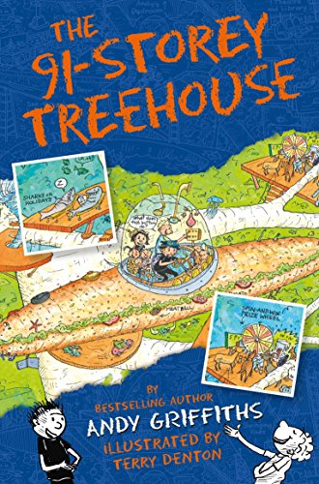
（第7册）
中文书名：《91层的树屋》
英文书名：The 91-Storey Treehouse
作 者：Andy Griffiths
插图绘者：Terry Denton
出 版 社：Pan Macmillian
代理公司：Curtis Brown/ANA
出版日期：2017年8月
页 数：342页
类 型：7-12岁少年文学

内容简介：

《91层的树屋》是安迪·格里菲斯和特里·丹顿的《小屁孩树屋历险记》的第七本书，书中通过文字和神奇的卡通风格插图讲述了这个诙谐幽默的故事。

与安迪和特里一起，在全新壮观的91层树屋中畅玩吧。他们增加了13个新楼层，包括世界上最强大的漩涡浴池，土豆泥和肉泥火车以及人体弹球机。你还可以在幸运大转盘上碰碰运气，在巨大的蜘蛛网中与大蜘蛛玩耍，让神婆为你算命，或者一边吃与潜艇尺寸相当的三明治，一边决定是否按下红色大按钮……

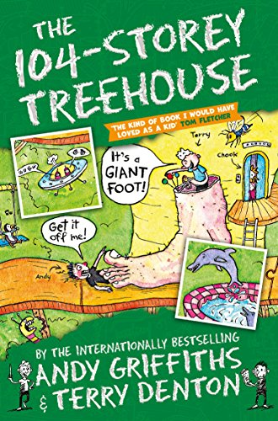
（第8册）
中文书名：《104层的树屋》
英文书名：The 104-Storey Treehouse
作 者：Andy Griffiths
插图绘者：Terry Denton
出 版 社：Pan Macmillian
代理公司：Curtis Brown/ANA
出版日期：2018年8月
页 数：341页
类 型：7-12岁少年文学

内容简介：

《104层的树屋》是安迪·格里菲斯和特里·丹顿的《小屁孩树屋历险记》的第八本书，书中通过文字和神奇的卡通风格插图讲述了这个诙谐幽默的故事。

与安迪和特里一起，在全新壮观的104层树屋中畅玩吧。他们增加了13个新楼层，包括永无止境的楼梯，打嗝银行，还有一个强大的堡垒。但是安迪和特里现在正在争分夺秒地为他们下一本书寻找有趣的故事——牙仙，两百万美元的商店，甚至是深邃思考室的谜语能帮到他们吗？

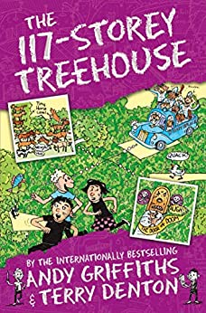
（第9册）
中文书名：《117层的树屋》
英文书名：The 117-Storey Treehouse
作 者：Andy Griffiths
插图绘者：Terry Denton
出 版 社：Pan Macmillian
代理公司：Curtis Brown/ANA
出版日期：2019年8月
页 数：385页
类 型：7-12岁少年文学

内容简介：

《117层的树屋》 的每一层都充满了欢声笑语。这是安迪·格里菲斯和特里·丹顿销量第一的《小屁孩树屋历险记》系列书籍的第九本。

安迪和特里不断扩建自己的树屋，现在又增加了13层新的趣味。现在他们有迷你小马层，睡衣派对室，内裤博物馆和树屋信息中心！但是安迪和特里必须从“故事警察”之手逃脱，而唯一途径就是通过可怕的厄运之门！

书中通过文字和神奇的卡通风格插图讲述了这个诙谐幽默的故事，快来加入世界图书日畅销书Terry's Dumb Dot Story的冒险世界吧。

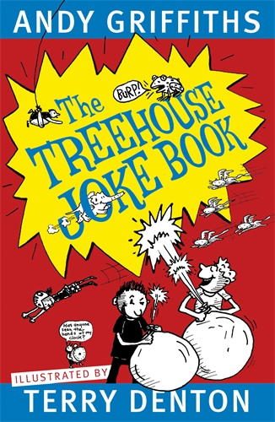
（第10册）
中文书名：《130层的树屋》
英文书名：The 130-Storey Treehouse
作 者：Andy Griffiths
插图绘者：Terry Denton
出 版 社：Pan Macmillian
代理公司：Curtis Brown/ANA
出版日期：2020年10月
页 数：385页
类 型：7-12岁少年文学

内容简介：

安迪和特里又新建了13层树屋，现在，这个世界比以前更丰富了！他们有肥皂泡沫喷射器，抓取机（它可以随时随地抓取任何东西），虚度光阴层，厕纸工厂（你永远不会嫌厕纸太多），呆板祖父母之屋，大长腿之层，外星观测中心，还有全书屋，全森林，全世界，最好的书店。

媒体评价：

“《13层的树屋》幽默十足，情节荒诞有趣，书后还有些有奖谜题，这绝对是你今年读到的最搞笑的故事！”
——《兰开夏郡晚报》对《13层的树屋》的评价

“长期的合作伙伴格里菲斯和丹顿（Killer Koalas from Outer Space）在他们的最新作品（在澳大利亚首次出版）中进行了虚构主义的研究，其结果展示了无政府主义荒诞的最佳形式……丹顿的画笔将所有情节以幽默的形式展示出来，像婴儿和垃圾一起丢掉，狗被压扁，猴子被弹射到远方。”
——《出版人周刊》对《13层的树屋》的评价

“书中充满了疯狂有趣的图画，令人捧腹……是一部诙谐幽默，适宜阅读的作品！”
——索菲·斯达莱特，《卫报》网站

“本书特别适合不太喜欢看书的读者，因为书中插画丰富，诙谐幽默……绝对是有史以来最酷的树屋！”
——Angels & Urchins

“插画丰富，情节疯狂。”——《周日快报》

“这本书讲述了一对好朋友安迪和特里的故事，他们住在一栋非常炫酷的13层树屋里，里面有炫酷的保龄球馆，游戏室和秘密实验室。他们经常搞发明创造，并记录下来；安迪负责写作，特里负责图画。我可以在没有帮助的情况下独自阅读这本书，而且读起来很快，因为它真的很有趣，所以想一直读下去。我喜欢章节这种设置，它让我读完一章后，下次知道从哪读起。章节长度适中。我喜欢书的结尾部分，有一些有趣的小活动，找词游戏，迷宫游戏，找不同，小测试，笑话等等。黑白插图让这本书变得生动起来。第7章美人鱼怪兽，可能会让某些读者感到恐惧。怪物的照片并不是很恐怖，但是所写的东西可能会吓到一些人。书中谈论吃人，而且比较详细；撕裂四肢，压碎头部等，所以有点可怕。每一章都有一个关键词贯穿始终，蠢萌但有趣。主人公总是做一些疯狂大胆的事，是一本轻松愉悦的书籍。”
——Toppsta书评人对《13层的树屋》的评价

“我儿子非常喜欢这个系列的书。书中人物搞笑异常，富有想象力和创造力。我向很多人推荐了这本书，没有一个孩子不喜欢这本书的。第一本书交代了故事背景，安迪和特里是故事的主人公，分别是作家和插画师。他们生活在一个13层的树屋中，本来是要写书的，但一直被身边一件又一件滑稽疯狂之事所分心。”
——Toppsta书评人

“我看了许多正面评价，然后买了这本书（系列的第一部）。现在读到它，我知道我的决定是正确的。这本书诙谐幽默，创意十足，插画丰富。哪个孩子不想要带透明游泳池，柠檬水喷泉，游戏室，保龄球馆和棉花糖机的树屋呢？此外，这也是作家安迪和插画家特里的家。但是故事的创作并不总是简单直接的，特别是有大猩猩需要应对时。没关系，飞猫前来救援！看完故事后，书的后面还有一些小设计，像笑话，找不同，迷宫游戏，找词游戏，树屋琐事等等。孩子如果有电子设备，那么在网上就可以看，如果没有，就学要到图书馆或书店去看。访问http://www.andygriffiths.com.au/，获取更多乐趣，以及作者安迪·格里菲斯的最新作品。”
——Toppsta书评人对《13层的树屋》的评价

“这个系列异常精彩，如果你没读，那还在等什么？从头开始，一章一章的读起，其乐无穷。他们在树屋里做的一切我都喜欢……”
——Toppsta书评人

“阅读完其他Toppsta评论后，我购买了这套书。我儿子一天之内读完了这本书。他非常喜欢，文字和插图的结合非常适合这个年龄段的人，他读的时候，我能听见他笑得不能自已，我觉得他可能没有看懂全部的故事，他之后又重读了一下大部分章节（我们出去的时候，他留在家读），这次购买真是物有所值，感觉他会读无数遍。”
——Toppsta书评人

前三册目录一览：

《13层树屋》
第1章 13层树屋/1
第2章 会飞的猫/19
第3章 丢失的猫/26
第4章 大鼻子先生/33
第5章 画图比赛/43
第6章 汪汪叫节目和汪汪/70
第7章 美人鱼怪兽/74
第8章 超级泡泡/121
第9章 超级手指历险记/143
第10章 第13层猴子屋/158
第11章 超级猩猩/183
第12章 猫猩大战/199
第13章 最后一章/215

《26层树屋》
第1章 26 层树屋/1
第2章 我和特里是怎样相遇的/25
第3章 鲨鱼为什么会吞掉特里的内裤/35
第4章 开鲨手术/55
第5章 特里的故事/71
第6章 安迪的故事/103
第7章 吉尔的故事/137
第8章 我们为什么那么讨厌海盗/159
第9章 荒岛残骸/197
第10章 海盗船长的故事/211
第11章 《10 个衰海盗》/251
第12章 死亡迷宫/289
第13 章 最后一章/315

《39层树屋》
第1章 39层树屋/1
第2章 第39 层/25
第3章 邮差比尔的故事/51
第4章 “很久很久以前”/71
第5章 欢乐时光/89
第6章 被锁在门外了/111
第7章 吉尔的房子/129
第8章 蠢教授司徒比逗的故事/161
第9章 月亮的背面/177
第10章 噼啪! 噼里啪啦! 啪!/213
第11章 再一次：噼啪！噼里啪啦！啪！/245
第12章 神奇的勺子铅笔/283
第13章 最后一章/307

内文插图：

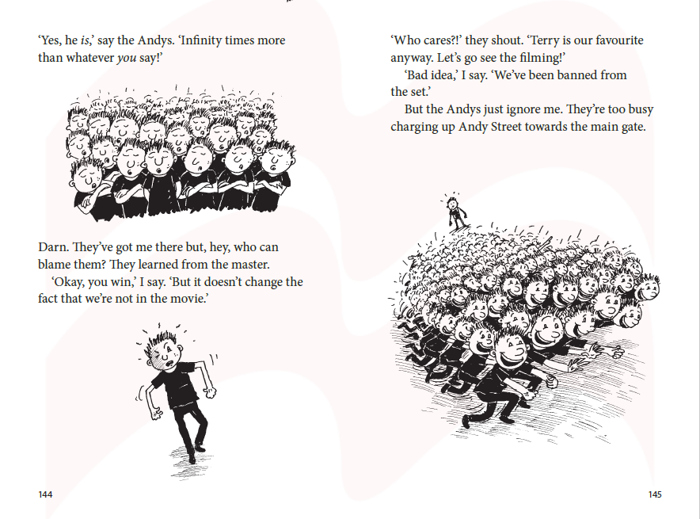
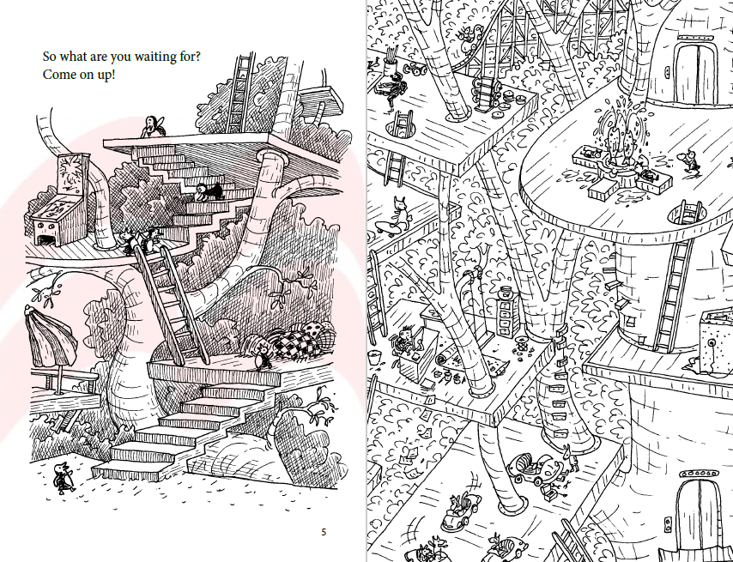

谢谢您的阅读！
请将回馈信息发至：萧涵糠(Connie Xiao)
安德鲁﹒纳伯格联合国际有限公司北京代表处
北京市海淀区中关村大街甲59号中国人民大学文化大厦1705室, 邮编：100872
电话：010-82449325
传真：010-82504200
Email: Connie@nurnberg.com.cn
网址：www.nurnberg.com.cn
微博：http://weibo.com/nurnberg
豆瓣小站：http://site.douban.com/110577/
微信订阅号：ANABJ2002


